Правильное питание и поведение во время беременности

Организация питания в перинатальный период направлена на поддержание здоровья женщины, обеспечение гармоничного развития малыша. Главный инструмент в достижении цели — ответственное отношение будущей мамы к своему ежедневному рациону. Неграмотное питание во время беременности оборачивается нутритивным дефицитом. Это приводит к возникновению внутриутробных патологий, осложнению гестации, повышает шансы на развитие у ребенка аутоиммунных реакций, активацию неблагополучной генетики (наследственной предрасположенности к заболеваниям).

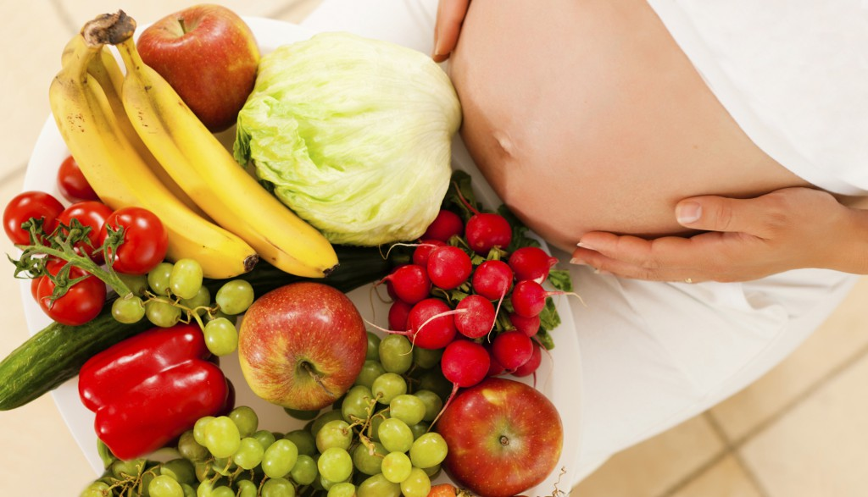

Причинами нутритивного дисбаланса в организме беременной женщины становятся:

•    Дефицит и профицит калорий. Низкая энергетическая ценность рациона заставляет организм младенца включать механизм форсированного усвоения всего, что съедает мама. Нутригенетики утверждают, что привычка кушать все подряд сохраняется после рождения, угрожая ожирением. На женском организме недостаток калорий отражается слабостью мышц маточной мускулатуры. Возникает опасность невынашивания плода. Избыток калорий приводит к набору лишнего веса, а это — нагрузка на суставы, сосуды, риск развития гестационного сахарного диабета, гипертонии, варикоза.  
•    Нехватка витаминов. Гиповитаминоз при беременности — прямая угроза жизни и здоровью ребенка. Дефицит витаминов А, Е замедляет рост плода, провоцирует преждевременное родоразрешение. Недостаток В1, В9 вызывает дефекты развития нервной системы. Недобор витамина D — причина неонатального рахита, нарушения зрения. Следствием гиповитаминоза В2 становятся пороки сердца, расщепление твёрдого нёба, деформация рук и ног новорожденного.  
•    Недостаток минеральных веществ. Микроэлементы участвуют в эмбриональном развитии не меньше, чем витамины. Дефицит меди приводит к снижению иммунного статуса у мамы и ребенка, кальция, фосфора — к деминерализации костной ткани плода, йода — к задержке нервно-психического развития малыша, железа — к железодефицитной анемии у беременной, угрозе выкидыша, магния — к преждевременным родам, развитию аритмии у матери, цинка — к замедленному росту эмбриона.

Правильно питаться — значит обеспечить ребенку стабильный рост и развитие, защитить себя от перинатальных рисков и осложненных родов. Беременной нужно кушать не «за двоих», а «для двоих».

Примерная витаминно-минеральная норма в сутки (в мг)

Минералы

* кальций - 1200
* фосфор - 700
* магний - 360
* йод - 200
* цинк - 15
* железо - 30
* медь - 2-3

Витамины

* ретинол (А) - 1,2
* тиамин (В1) - 1,8
* пиридоксин (В6) -  2,1
* фолиевая к-та (В9) - 400 мкг
* токоферол (Е) - 10
* эргокальциферол (D) - 500МЕ
* аскорбинка (С) - 100

Для профилактики витаминно-минерального дефицита питание рекомендуется дополнить приемом специальныхвитаминов для беременных.

Рацион по триместрам

Организм ребенка в материнской утробе формируется постепенно. Из крошечного пятнышка, которое женщина впервые видит на снимке УЗИ, развивается полноценный человечек. Перинатальный период включает три триместра, в каждом из которых малыш «предъявляет свои требования». Диета для беременных состоит из трех этапов.

Непростой первый триместр

Женский организм подстраивается под новые условия. Для беременной типичны быстрая утомляемость, сонливость, нестабильное настроение. Появляются проблемы с мочеиспусканием и опорожнением кишечника, острые реакции на вкусы, запахи. А в это время закладывается фундамент здоровья малыша. У него формируются нервная и кровеносная системы, начинает интенсивно работать сердце. Правильное питание в первом триместре — способ стабилизировать мамино состояние и нивелировать риски внутриутробных аномалий.

Принципы составления рациона в 1 триместре:

•    Не жадничать. Переедание усиливает симптомы токсикоза, провоцирует сбой пищеварения. Питаться нужно скромными порциями с интервалом в 3-3,5 часа.  
•    Позаботиться о «стройматериалах». Основа для формирования клеток плода — белок. Из него организм получает 20 незаменимых аминокислот, которые не может выработать самостоятельно. В меню должно присутствовать нежирное мясо — индейка, курица, телятина. Дважды в неделю необходимо кушать рыбу, чередуя нежирные сорта (минтай, треску) с жирными (семгой, горбушей, лососем).  
•    «Договориться» с кишечником. Проблема многих женщин в начале беременности — запоры. Справиться с ними помогает клетчатка, которая содержится в сырых овощах, твердых фруктах, отрубях.  
•    Полонить запасы. При формировании нервной системы малыш выжимает из маминого организма йод, витамины группы В. Чтобы предупредить витаминно-минеральный дефицит, в рацион нужно ввести креветки, кальмары, морскую и цветную капусту, гречневую кашу, яйца, орехи.  
•    Не экспериментировать с напитками. Пить рекомендуется воду — негазированную бутилированную или фильтрованную. Добавленный свежевыжатый лимонный сок поможет успокоить тошноту.

Суточный калораж — 2500-2700. Распределение нутриентов: белки — 110 г, углеводы — 350 г, жиры (растительные + животные) — 75 г.

Второй триместр — потребности растут

Примерно к 14-15 неделе самочувствие женщины нормализуется — проходит токсикоз, повышается физическая и эмоциональная активность. У малыша начинают вырабатываться клетки крови, укрепляется костная ткань, включается в работу гипофиз, появляются первые волосы и ногти, прогрессирует минерализация костей, начинают сокращаться мышцы. Чтобы обеспечить повысившиеся потребности ребенка, маме нужно усиленно питаться. При этом увеличивать надо не калораж, а количество полезных веществ. В это время оба организма нуждаются в поступлении витамина D, кальция, железа.

Обязательные продукты в рационе:

•    для обеспечения кальцием — сыр, творог, молоко, миндаль, кунжут;  
•    источники витамина D — жирная рыба, печень трески, яйца, сливочное, льняное, оливковое масло;  
•    для профилактики железодефицита — говяжья и свиная печень, какао, фасоль, капуста, яблоки, черника, зелень (шпинат, петрушка, мята).  
Во втором триместре важно контролировать количество поваренной соли и выпитой жидкости. Это поможет избежать скачков артериального давления, кардиоперегрузок. Рекомендуемые нормы: калории — 2800-3000, белки — 120 г, жиры — 85 г, углеводы — 400 г.

Третий триместр — коррекция рациона

С 27 недели беременности женский организм начинает готовиться к родам, а малыш — к появлению на свет. В это время гастрономические причуды уступают место изжоге, запорам, одышке, отекам, стремительному набору веса.

Скорректировать самочувствие в 3 триместре поможет правильно составленное меню. Что нужно сделать:

•    Снизить количество белковой пищи. Профицит белка приводит к дисфункциям почек, накоплению мочевой кислоты.  
•    Исключить провокаторов изжоги — кислую пищу, черный кофе, блюда, приготовленные способом жарки.  
•    Заменить 50% животных жиров растительными маслами. Они содержат незаменимые полиненасыщенные кислоты Омега-3 и Омега-6, которые не синтезируются организмом, но нужны ему для усвоения минералов и витаминов.  
•    Ограничить соленые продукты. Соль — причина отеков, нестабильной работы почек, сердца, сосудов.  
•    Установить лимит на сладости. Простые углеводы быстро превращаются в лишние килограммы, вызывают метеоризм, диспепсию, проблемы с кожей.  
•    Употреблять больше овощей, фруктов, ягод, зелени. Натуральные источники витаминов заряжают энергией, укрепляют иммунитет — это пригодится во время родов.  
Нормы по КБЖУ: калории — 2900-3100, белки — 100 г, жиры — 75 г, углеводы — 400 г.

Что нельзя есть и пить?

В правильно составленном рационе беременной нет места вредным продуктам. На протяжении всего перинатального периода в черный список заносятся:

•    фаст-фуд;  
•    ароматизированные снеки;  
•    острые соусы;  
•    копчености;  
•    продукты, содержащие много консервантов;  
•    спиртные напитки.

Будущей маме рекомендуется ограничить употребление колбасных и кондитерских изделий, сладкой выпечки. Также нужно с осторожностью относиться к цитрусовым фруктам, клубнике, грибам, кофе. Из продуктовой корзины желательно исключить пакетированные соки, бутилированный чай, сладкие коктейли, газировку.

Соблюдать диету тяжело, но необходимо. Это поможет минимизировать вредное влияние на плод, сохранить беременность, улучшить самочувствие, избежать набора веса, развития гестационных осложнений — преэклампсии, пиелонефрита, диабета.

 Что полезно есть во время беременности?

Не стоит огорчаться из-за вынужденных ограничений в питании. В списке полезных продуктов немало вкусностей:

•    йогурты, ряженка, сыры, творог;  
•    морепродукты, рыба, мясо;  
•    фрукты, ягоды, орешки, овощи.

Подключив фантазию и поварские навыки, из этих продуктов можно приготовить разные полезные блюда. Во время беременности у женщины нередко открываются такие кулинарные таланты, о которых она даже не подозревала.

Правила диеты

Принципы построения диеты в перинатальный период немногим отличаются от общих правил здорового питания. Ведь беременность — не болезнь.

Организация правильного рациона включает:

•    Отказ от вредной еды и напитков. Канцерогены, консерванты, ароматизаторы, усилители вкуса, алкоголь повышают перинатальные риски.  
•    Контроль КБЖУ. Помогает поддерживать стабильный вес, нутритивный баланс.  
•    Ежедневное употребление полезных продуктов, содержащих белок, минералы, витамины. Эти вещества необходимы для развития плода, сохранения здоровья матери.  
•    Соблюдение питьевого режима (1,5-2 л в день). Чистая вода обеспечивает нормальный кровоток, регулирует работу мочевыделительных органов, кишечника.  
•    Дробное питание: 5-6 раз в день с интервалом 3-4 часа. Такой график помогает не переедать, правильно усваивать полезные вещества.  
•    Кулинарная обработка продуктов здоровыми способами. Приготовление блюд с помощью варки, тушения, запекания позволяет уменьшить калорийность, снизить нагрузку на органы пищеварения, избавиться от тошноты, изжоги.  
•    Ограничение соли. Небольшой дефицит соли во время беременности уменьшает нагрузку на почки и сердечную мышцу, предупреждает появление отечности.  
•    Лимит на быстрые углеводы. Из сладких продуктов организм получает глюкозу — основной источник энергии, поэтому совсем отказываться от них нельзя. Но чрезмерное увлечение кондитерскими изделиями приводит к сбою метаболизма, ожирению, развитию инсулинорезистентности.  
•    Ведение дневника питания.

В диете для беременных есть свои плюсы . Женщина освоит рецепты здорового меню, привыкнет правильно питаться, легко придет в форму после родов.  
Конечно, не стоит делать культ из пищи, забывая о собственном комфорте и внешности. Чувствовать себя уверенно поможет специальное белье для беременных, а о красоте кожи позаботятся гипоаллергенные средства — кремы от растяжек, гели, бальзамы.